# Reporte: Reducción de Dimensionalidad con PCA

## Justificación del Algoritmo

El algoritmo PCA (Análisis de Componentes Principales) fue seleccionado debido a su eficacia para reducir la dimensionalidad de conjuntos de datos mientras se retiene la mayor parte de la varianza. En este caso, PCA permite simplificar el análisis de los datos financieros y demográficos asociados con la decisión de comprar o alquilar, identificando patrones clave en menos dimensiones.

## Descripción del Diseño del Modelo

El modelo fue diseñado siguiendo los pasos descritos a continuación:  
1. **Carga y preprocesamiento de datos**: Se estandarizaron las características numéricas para asegurar que todas las variables contribuyan equitativamente al análisis.  
2. **Cálculo de componentes principales**: Se calcularon todas las componentes principales y se analizó la proporción de varianza explicada para determinar el número óptimo de componentes.  
3. **Reducción de dimensionalidad**: Se seleccionaron las primeras cinco componentes principales, que explican más del 85% de la varianza.

## 

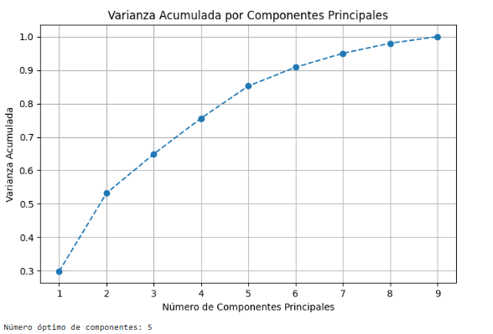

## Gráfica Personalizada e Interpretación de Resultados

La gráfica de las primeras dos componentes principales muestra cómo los datos se distribuyen en el espacio reducido. Esta visualización ayuda a identificar patrones y posibles agrupaciones relacionadas con la decisión de comprar o alquilar. Las componentes principales seleccionadas permiten retener el 85.24% de la varianza total, lo que asegura que la mayoría de la información original se mantiene en las nuevas dimensiones.

